ZARZĄDZENIE NR 17/2025

Regionalnego Dyrektora Ochrony Środowiska w Kielcach
z dnia 27 sierpnia 2025 r.

w sprawie wyznaczenia szlaku ruchu pieszego oraz wskazania drogi dopuszczonej do ruchu pojazdów w rezerwacie przyrody Karczówka

Na podstawie art. 15 ust. 1 pkt 15 i 18 ustawy z dnia 16 kwietnia 2004 r. o ochronie przyrody (Dz. U. z 2024 r. poz. 1478, 1940, z 2025 r. poz. 884) zarządza się, co następuje:

§ 1.1. Wyznacza się szlak ruchu pieszego oraz wskazuje drogę dopuszczoną do ruchu pojazdów w rezerwacie przyrody Karczówka.

2. Przebieg szlaku ruchu pieszego oraz drogi dopuszczonej do ruchu pojazdów na terenie rezerwatu określa załącznik do niniejszego zarządzenia.
§ 2. Traci moc zarządzenie Nr 12/2016 Regionalnego Dyrektora Ochrony Środowiska w Kielcach z dnia 13 września 2016 r. w sprawie wyznaczenia szlaku ruchu pieszego, rowerowego oraz wskazania drogi dopuszczonej do ruchu pojazdów na terenie rezerwatu przyrody „Karczówka”.
§ 3. Zarządzenie wchodzi w życie z dniem podpisania.

Załącznik do zarządzenia Nr 17/2025 z dnia 27 sierpnia 2025 r. Regionalnego Dyrektora Ochrony Środowiska w Kielcach w sprawie wyznaczenia szlaku ruchu pieszego oraz wskazania drogi dopuszczonej do ruchu pojazdów rezerwacie przyrody Karczówka

Przebieg szlaku ruchu pieszego oraz drogi dopuszczonej do ruchu pojazdów na terenie rezerwatu
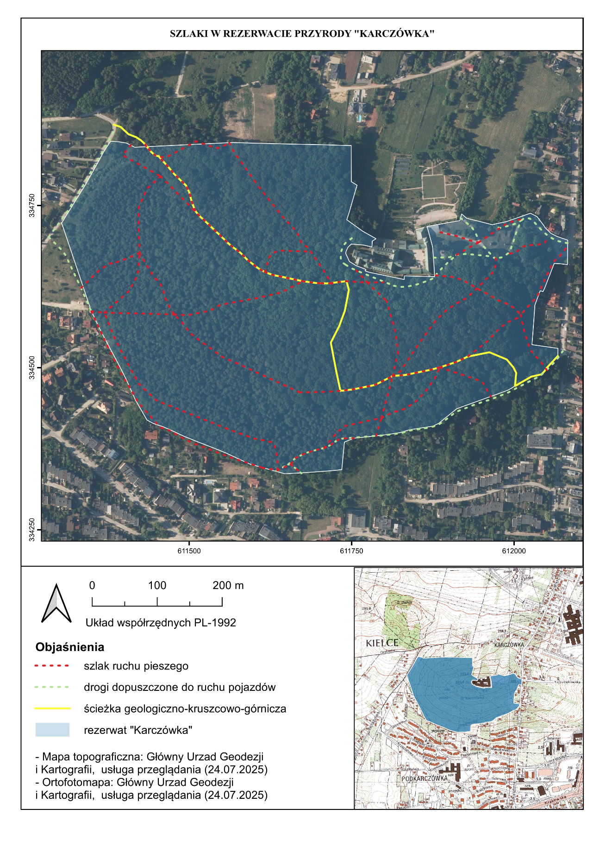

UZASADNIENIE

do zarządzenia Nr 17/2025 z dnia 27 sierpnia 2025 r. Regionalnego Dyrektora Ochrony Środowiska w Kielcach w sprawie wyznaczenia szlaku ruchu pieszego oraz wskazania drogi dopuszczonej do ruchu pojazdów rezerwacie przyrody Karczówka

Rezerwat przyrody Karczówka utworzony został zarządzeniem Ministra Leśnictwa z dnia 27 kwietnia 1953 r. w sprawie uznania za rezerwat przyrody (M.P. z 1953 r. Nr A-42, poz. 514).
Aktualnie obowiązującym aktem prawnym w sprawie rezerwatu jest Zarządzenie Regionalnego Dyrektora Ochrony Środowiska w Kielcach z dnia 20 września 2017 r. w sprawie rezerwatu przyrody Karczówka (Dz. Urz. Woj. Święt. z 2017 r. poz. 2853).
Celem ochrony rezerwatu jest zachowanie krajobrazu wzgórza Karczówki.
Na obszarze rezerwatu przyrody Karczówka zlokalizowany jest zespół klasztorny z zabytkowym klasztorem z XVII w. oraz kościołem p.w. Św. Karola Boromeusza. Miejsce bardzo często odwiedzane przez Kielczan i nie tylko.
Zgodnie z art. 15 ust. 1 pkt 15 ustawy o ochronie przyrody (Dz. U. z 2024 r. poz. 1478, 1940, z 2025 r. poz. 884) na terenie rezerwatu przyrody zabrania się m.in. ruchu pieszego za wyjątkiem miejsc wyznaczonych przez regionalnego dyrektora ochrony środowiska.
Natomiast, w świetle art. 15 ust. 1 pkt 18 ustawy o ochronie przyrody, w rezerwacie przyrody zabrania się ruchu pojazdów poza drogami publicznymi oraz poza drogami (…) wskazanymi przez (…) regionalnego dyrektora ochrony środowiska.
W rozporządzeniu Nr 37/2005 Wojewody Świętokrzyskiego z dnia 9 czerwca 2005 r. w sprawie ustanowienia planu ochrony dla rezerwatu przyrody „Karczówka” (Dz. Urz. z 2005 r. Nr 125, poz. 1582), dopuszczony został ruch pieszy oraz rowerowy po istniejących w rezerwacie drogach i ścieżkach ze względu na specyfikę – w sąsiedztwie rezerwatu znajduje się obiekt sakralny, zabytkowy klasztor. Przez teren rezerwatu prowadzi jedyna droga na taras widokowy oraz do miejsca pamięci (pomnika powstańców z 1863 r.). Ponadto, dopuszczony został ruch kołowy na drodze dojazdowej do klasztoru.
Zarządzeniem Nr 12 Regionalnego Dyrektora Ochrony Środowiska w Kielcach z dnia 13 września 2016 r. w sprawie wyznaczenia szlaku ruchu pieszego, rowerowego oraz wskazania drogi dopuszczonej do ruchu pojazdów na terenie rezerwatu przyrody Karczówka rezerwat został udostępniony do ruchu pieszego, rowerowego oraz pojazdów poza drogami publicznymi w związku z wnioskiem właściciela działki sąsiadującej z rezerwatem, do której dojazd możliwy jest tylko przez teren rezerwatu po drodze stanowiącej jedyną możliwość dojścia i dojazdu do posesji.
Mając na uwadze wygaśnięcie w/w rozporządzenia w sprawie ustanowienia planu ochrony, gdzie wskazano miejsca udostępnienia w rezerwacie, a także w związku z powyższym, dopuszczenie ruchu pieszego oraz ruchu pojazdów poza drogami publicznymi w rezerwacie przyrody Karczówka, wymagało wyznaczenia i wskazania przez Regionalnego Dyrektora Ochrony Środowiska w Kielcach odpowiednio szlaków i dróg udostępnionych do tego rodzaju użytkowania. Zatem zasadnym jest wydanie przedmiotowego zarządzenia oraz uchylenie zarządzenia Nr 12 Regionalnego Dyrektora Ochrony Środowiska w Kielcach z dnia 13 września 2016 r. w sprawie wyznaczenia szlaku ruchu pieszego, rowerowego oraz wskazania małego odcinka drogi dopuszczonej do ruchu pojazdów na terenie rezerwatu przyrody Karczówka a stanowiącej dojazd do posesji prywatnej.
Udostępnienie rezerwatu do ruchu pieszego oraz do ruchu pojazdami po wyznaczonych szlakach i drogach jest kompromisem pomiędzy zapotrzebowaniem na korzystanie z walorów turystycznych, rekreacyjnych, edukacyjnych i historycznych rezerwatu a aspektami związanymi z zachowaniem jego celu ochrony. Udostępnienie ściśle określonych miejsc pozwoli na uregulowanie ruchu turystycznego z poszanowaniem przyrody rezerwatu.

